湖北省药品集中采购系统
配送企业操作手册

温馨提示：系统目前支持ie9及以上、火狐、搜狗、谷歌 、360极速模式、QQ等主流浏览器，如果出现系统不能点的情况，可以换个浏览器试一下 建议用火狐或者谷歌，安全性和兼容性相对较好。

登录系统
如图（1）所示：
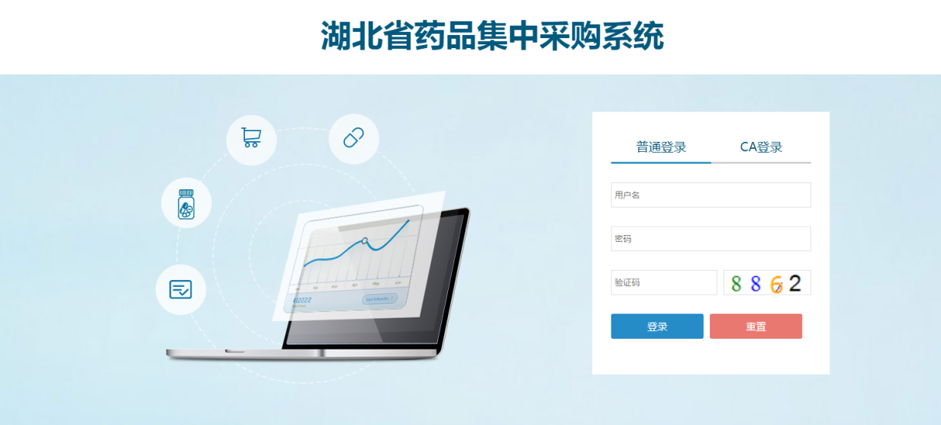
图(1)
  - 输入配送企业用户名，密码，验证码。登录系统。

修改密码
登录系统后，点击右上方【修改密码】，对密码进行修改，如图（2）所示
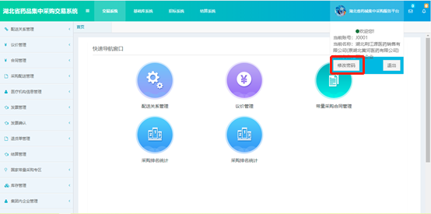
图(2)

（4）输入原始密码和新密码后点击确定修改，如图（3）所示：
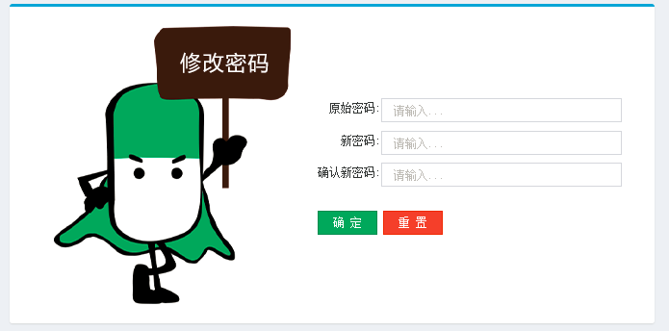
图(3)

进入交易系统

配送关系管理
1、系统功能说明：
主要是本企业与生产企业建立配送关系的功能，设置方式为按药品目录设置（逐个对药品设置配送关系， 配送关系精确到县区的医院）。可以查询与本企业相关的配送关系信息。
2、系统操作说明：
（1）点击左侧菜单【配送关系管理-确认/拒绝配送关系】进入待确认配送关系页面。如图（1）所示；待确认配送关系只显示生产企业已经勾选的且配送企业未确认的配送关系数据。勾选复选框，点击确认配送关系正式建立，拒绝配送关系不建立。
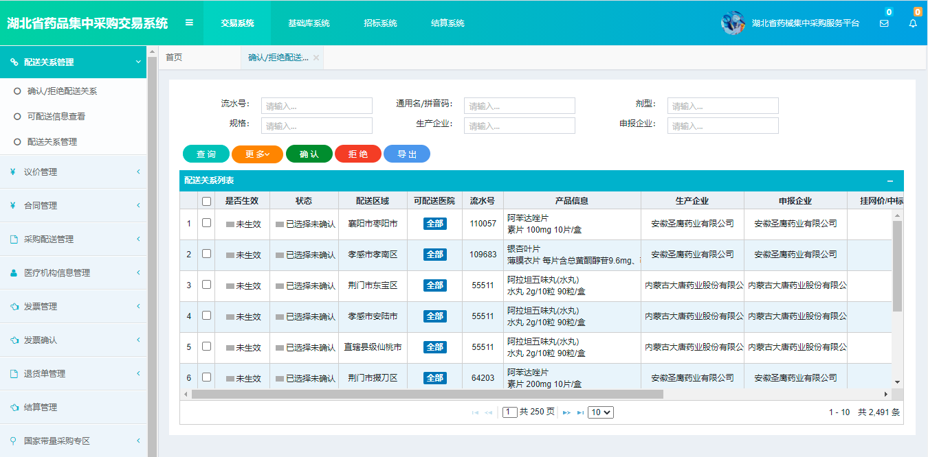
图（1）

（2）点击左侧菜单【配送关系管理-可配送信息查看】进入配送关系查看页面。如图（2）所示；
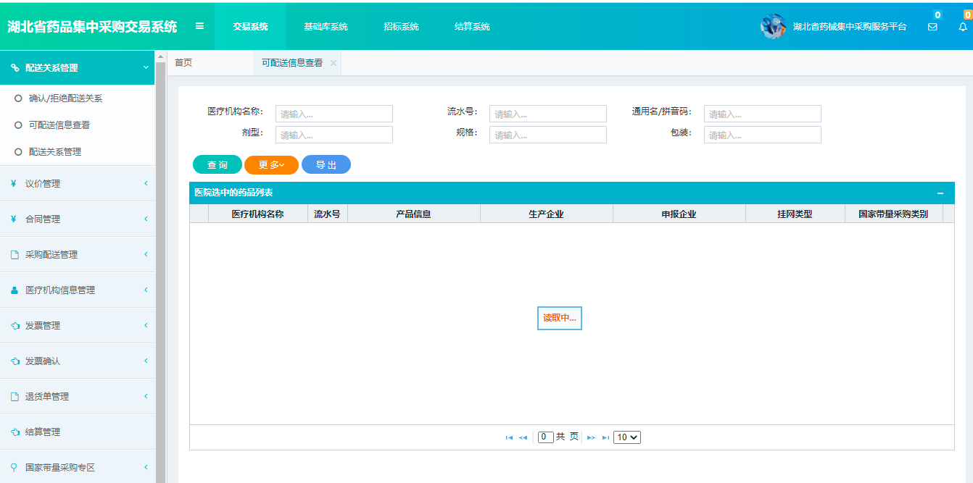
图（2）

（3）点击左侧菜单【配送关系管理-配送关系管理】进入配送关系管理页面，按区域勾选申请解除或点击可配送医院数量弹出该区域具体到医院的配送关系列表，勾选医院点击申请即可。如图（3）所示；
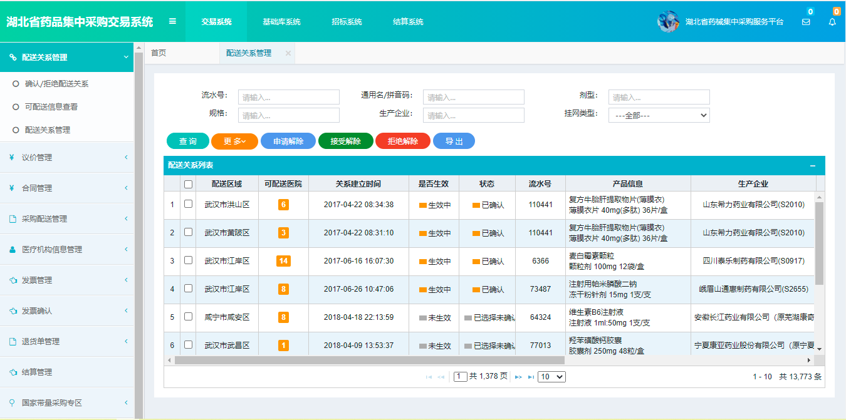
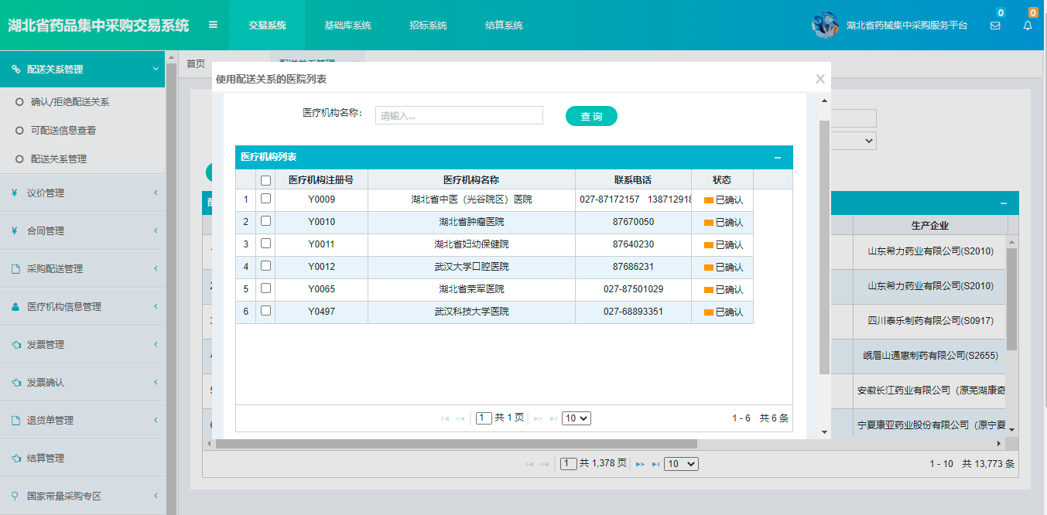
图（3）
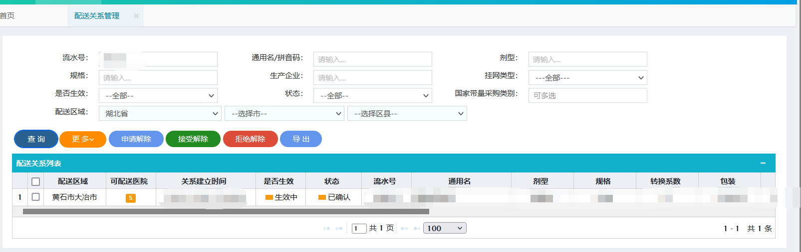
备注：配送关系列表中【可配送医院】列如果显示为“全部” 说明该药品对应的区县都可以配送，如果【可配送医院】列显示为数字，该数字可点击查看具体的医院，说明该药品只针对具体的医院有有效的配送关系，除列表以外的医院如果要采购此药品，需要新增配送关系或者设置配送为区县

- 申请解除
选择一条或多条已确认且生效中的配送关系，点击申请解除，系统即时判断，已经成功申请解除的配送关系，需等待生产企业确认，确认后配送关系正式解除。配送关系超过6个月，生产企业申请解除配送关系，直接解除配送关系，不用配送企业确认。
- 接受解除
选择一条或多条申请解除的配送关系，点击接受解除，系统即时判断，本企业发起的申请解除不可接受，接受解除成功后，配送关系状态更新为已解除。本企业可在设置配送关系中删除已解除的配送关系。
- 拒绝解除
选择一条或多条申请解除的配送关系，点击拒绝解除，系统即时判断，本企业发起的申请解除不可拒绝，拒绝解除成功后，配送关系状态更新为拒绝解除，配送关系继续维持。
（4）点击左侧菜单【配送关系管理-已确认配送关系】进入已配送关系管理页面。如图所示
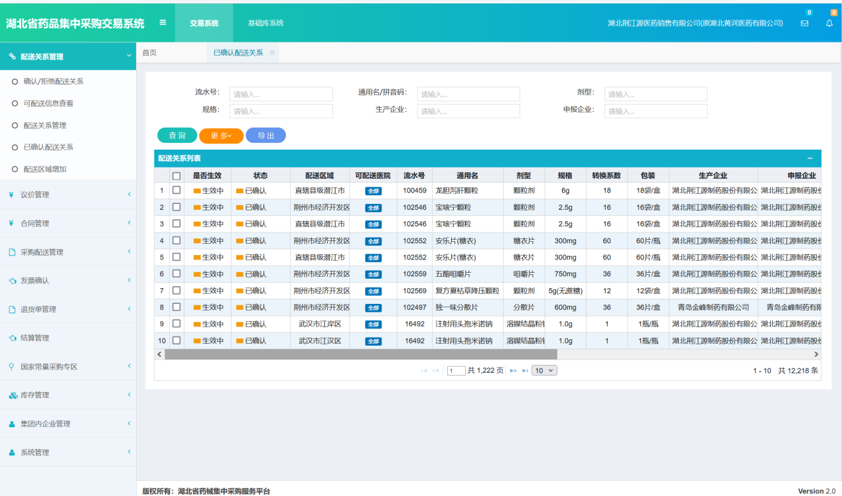

议价管理
1、系统功能说明
注：当生产企业授权配送企业议价同时建立了配送关系，配送企业才有权限维护议价单
议价管理主要是处理医疗机构发起的议价申请以及查看议价单。
2、系统操作说明
- 议价单列表
点击左侧菜单【议价管理-议价单列表】进入议价单列表查看页面
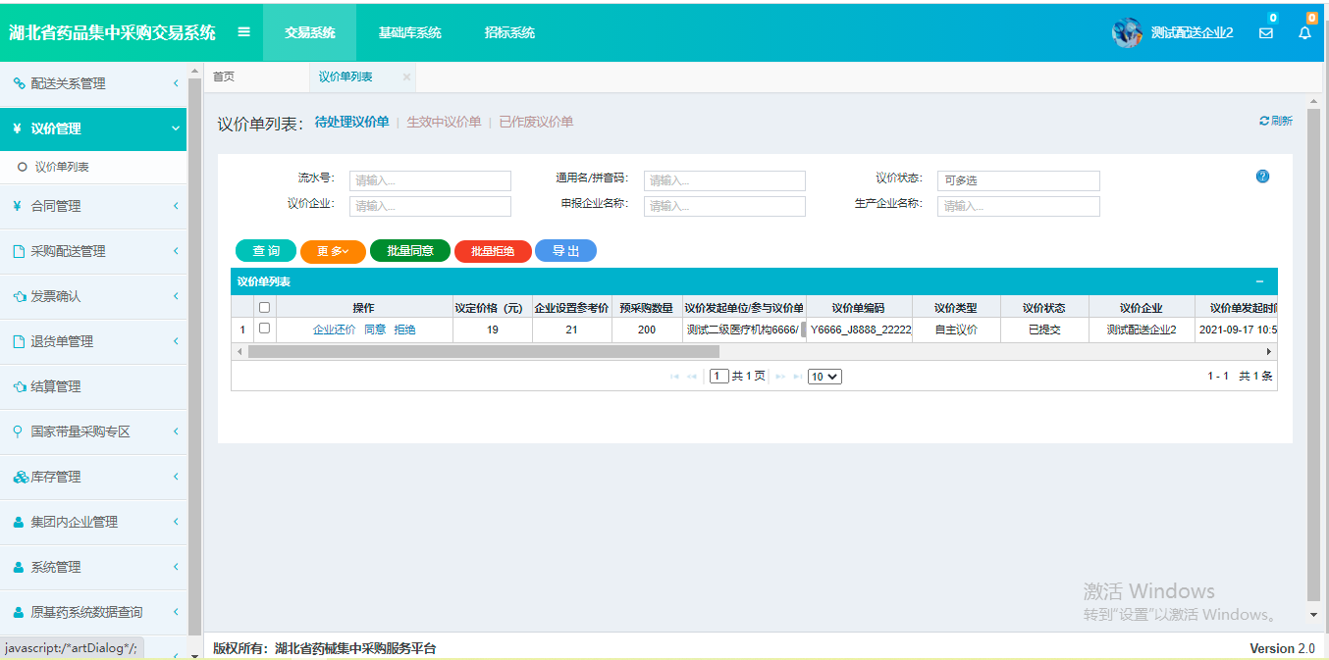
图（4）
1.点击待处理议价单栏，可看到医疗机构提交的议价单。
你可在图（4）操作一栏点击企业还价按钮，出现如图（5）所示页面。在议定价格一栏输入你想还价的价格，随之点击还价按钮，即可完成还价，直至一方同意妥协
也可直接在图（4）操作一栏点击同意或拒绝按钮，同意还价，则议价单生效。如果拒绝还价，则议价单作废
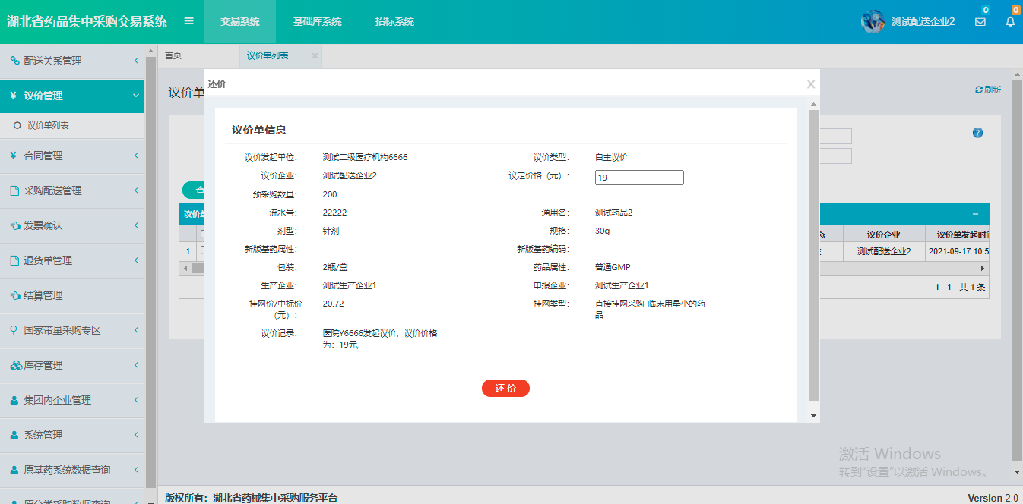
图（5）
2.点击生效中议价单栏，可看到生效中的议价单，如图（6）所示，在图（6）操作一栏点击解除议价单按钮可解除议价单，等待另一方同意解除或者拒绝解除，另一方同意解除，则议价单作废
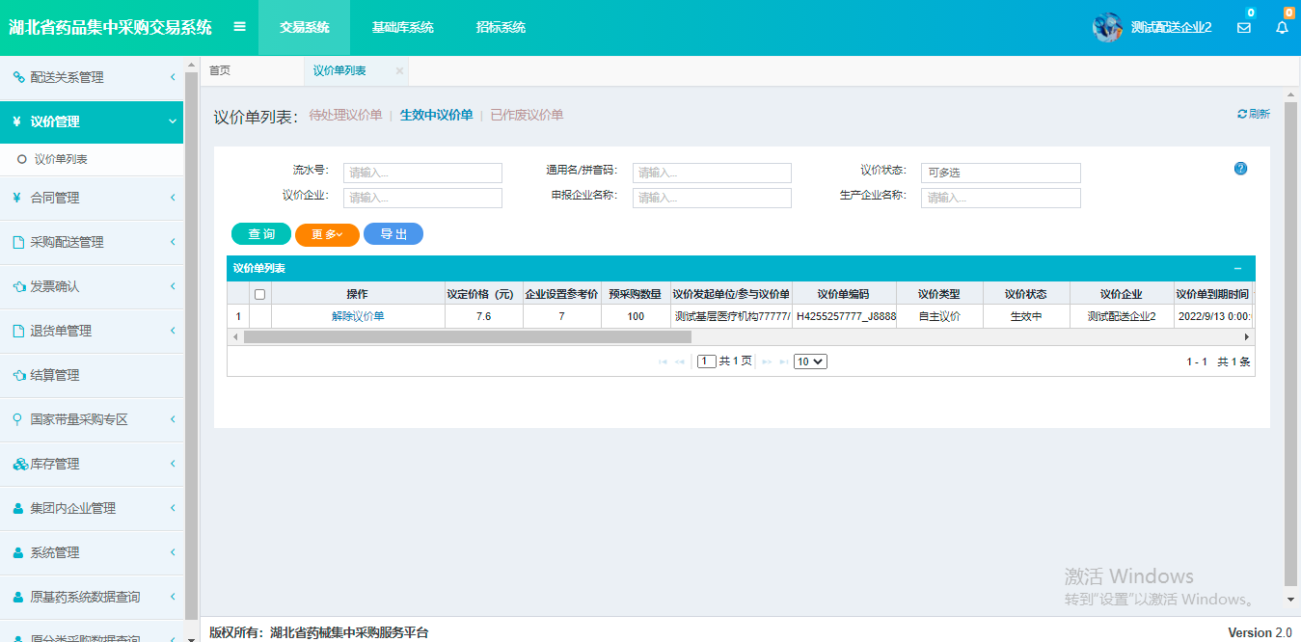
图（6）
3.点击已作废议价单栏，可看到已撤销的议价单，如图（7）所示
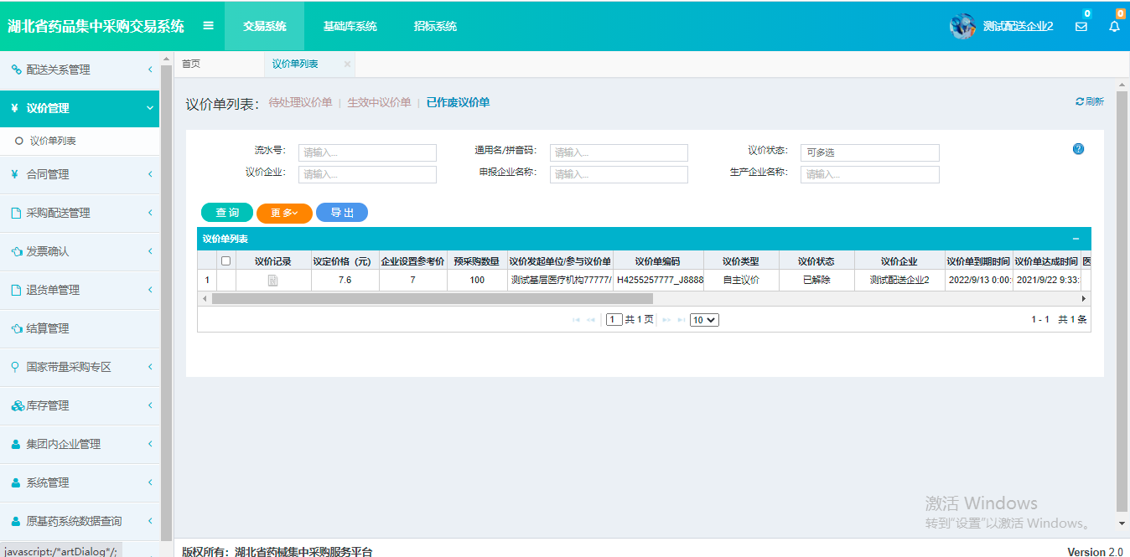
图（7）

合同管理
1、系统功能说明：
功能主要提供企业查询本企业相关的合同记录。
2、系统操作说明：
点击左侧菜单【合同管理-合同查看】进入查看合同功能页面，该列表将展示所有本企业相关的合同信息。如图所示：
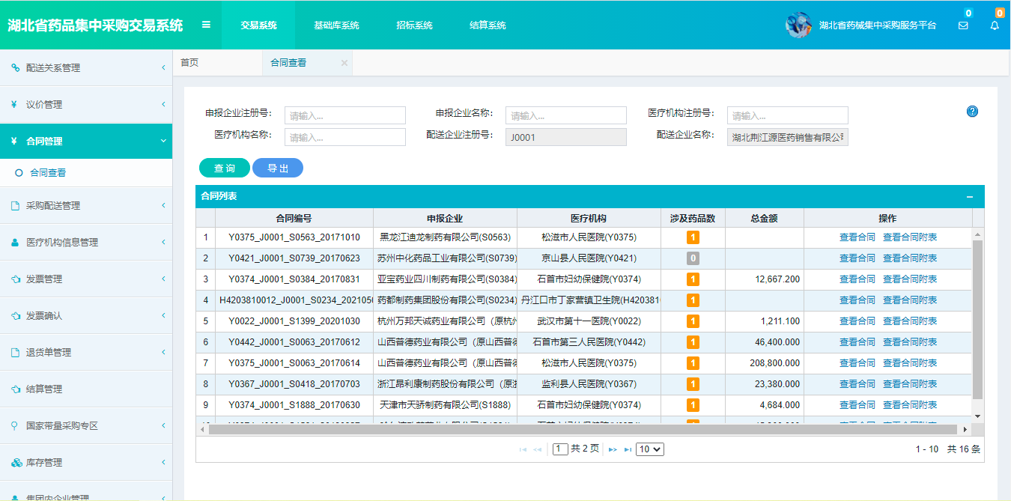

采购配送管理
- 系统功能说明
本企业可以查看相关医疗机构提交的采购订单，根据实际情况，接收医疗机构的采购订单，并予以配送发货。
- 系统操作说明
- 采购单确认
点击左侧菜单【采购配送管理-采购单确认】进入查看采购单确认页面，首先选中待确认的采购订单，可以在操作栏中单个确认或拒绝，也可以点击页面下方的按钮，批量确认或拒绝，拒绝采购单时须填写拒绝配送原因。点击进入配送按钮，页面转至配送发货页面。如图（8）所示：
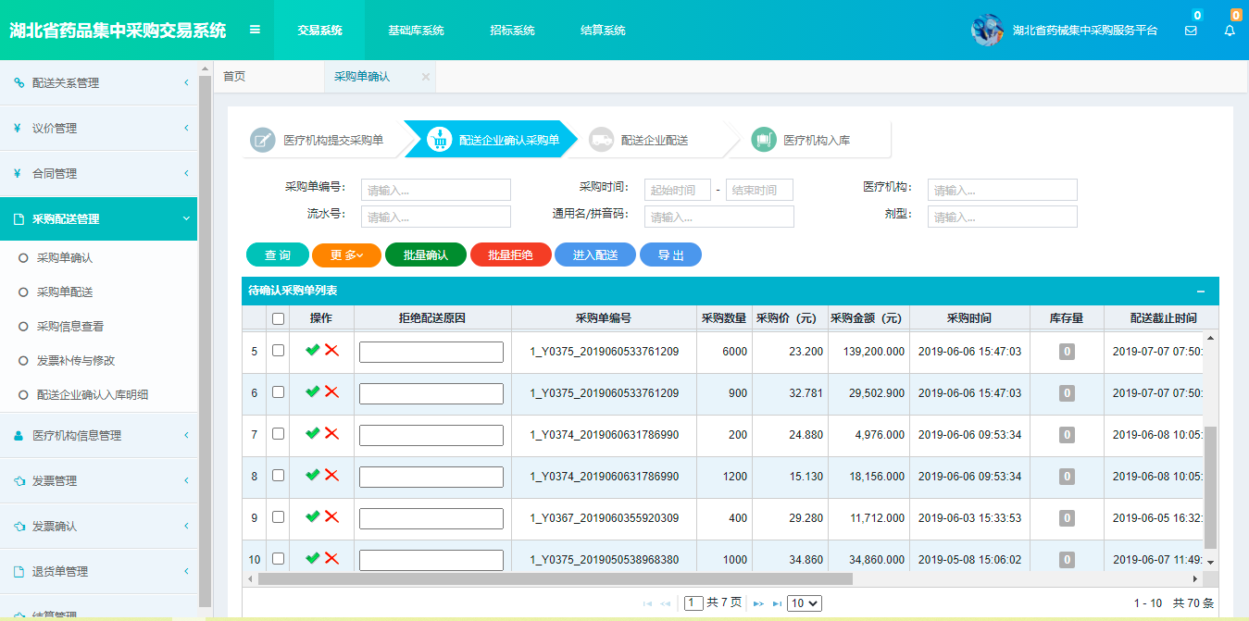
图（8）
注：自医疗机构提交采购单日起或者订单明细由当地卫健局审核通过之日起，5日内配送企业未确认的，该订单明细状态系统将自动判断为为“超时未确认”，配送企业无法再对该订单进行操作。“超时未确认”状态的订单信息可在【采购信息查看】页面查看，如图8_1所示：
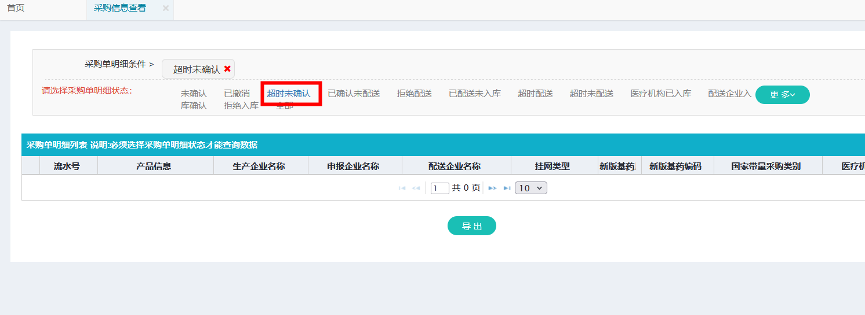
图8_1

- 采购单配送
点击左侧菜单【采购配送管理-采购单配送】进入采购单配送页面，选中待配送的采购订单，填写批次号以及配送数量。信息填写无误后点击批量配送按钮，完成配送操作。如图（9）所示：
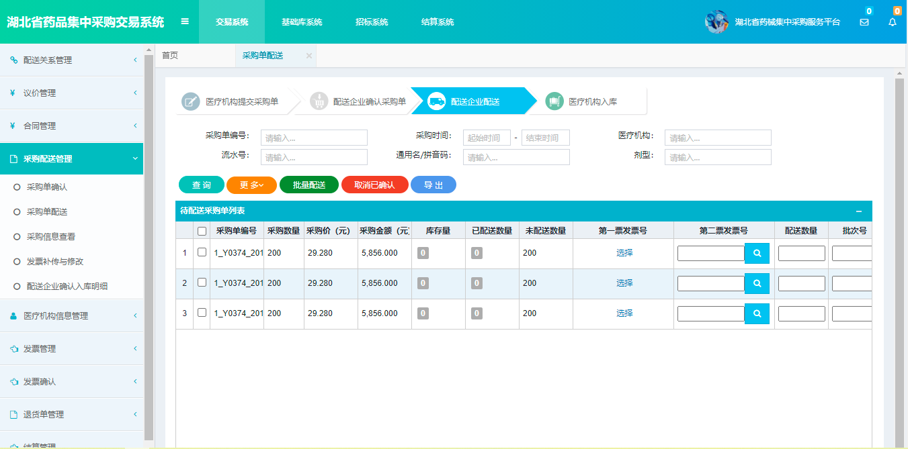
图（9）
注：对配送企业已确认的订单，3日内进行配送操作的明细状态为“已配送”，超过3日且在15日内进行配送的订单明细状态为“超时配送”；超过15日未进行配送操作的订单系统将自动判断为“超时未配送”，该状态的订单无法进行后续操作图9_1所示：
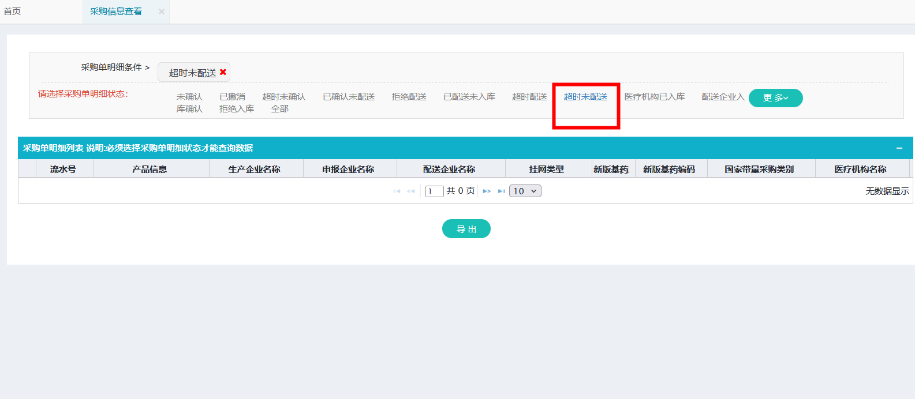
图9_1

- 采购信息查看
点击左侧菜单【采购配送管理-采购信息查看】进入采购信息查看页面，首先选择采购明细状态，点击便可查询，也可以点击更多按钮，通过筛选条件进行数据查询。
注：因配送企业未及时操作，新增的“超时未确认”、“超时未配送”状态下的订单将作为无效订单，配送企业无法再进行操作。如图（10）所示：
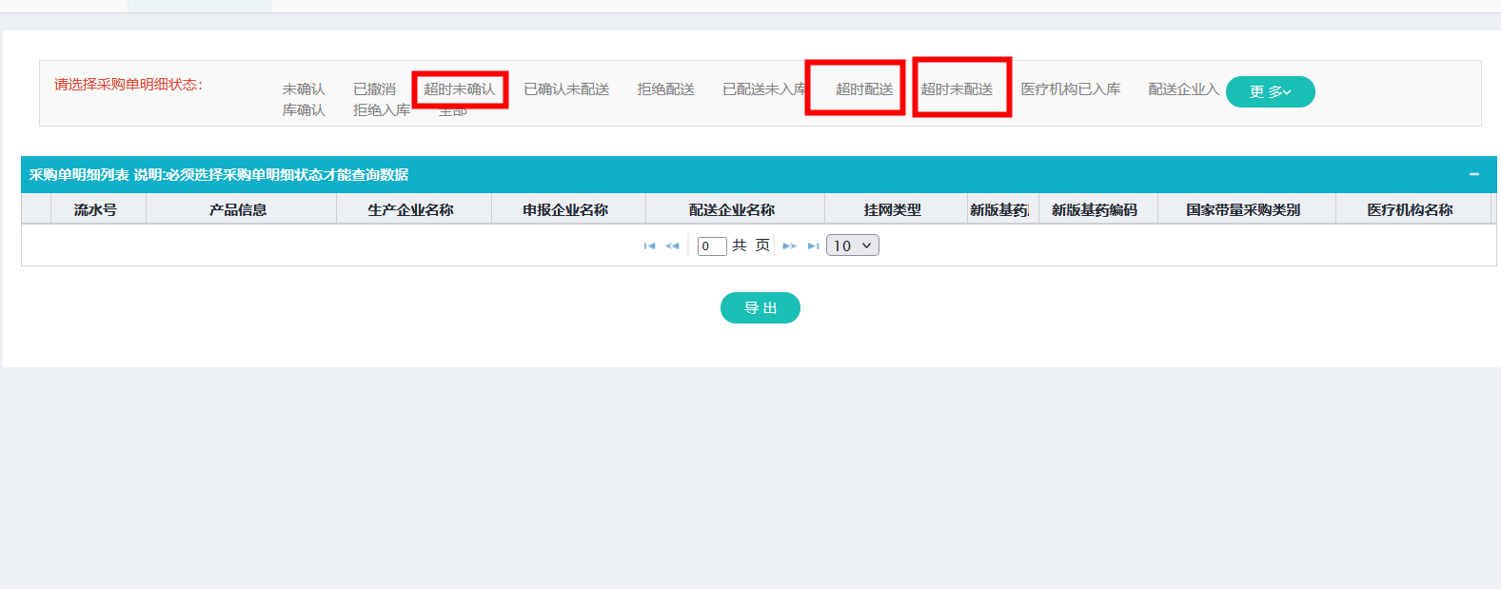
图（10）
- 发票补传与修改
点击左侧菜单【采购配送管理-发票补传与修改】进入配送列表页面，对于已配送尚未上传发票的明细做补传或修改操作，如已经入库则不能修改发票。
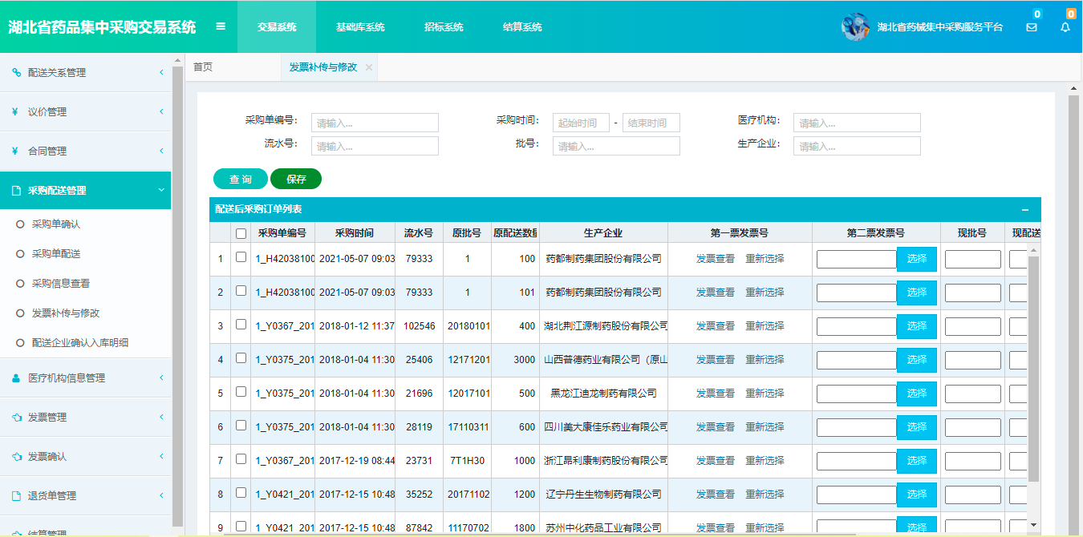

- 配送企业确认入库明细
点击左侧菜单【采购配送管理-配送企业确认入库明细】进入药品采购确认列表页面，对于医疗机构已经入库的配送明细，可以勾选并进行确认入库操作。说明：只有配送企业确认入库操作后，相关订单才会推送到结算系统。
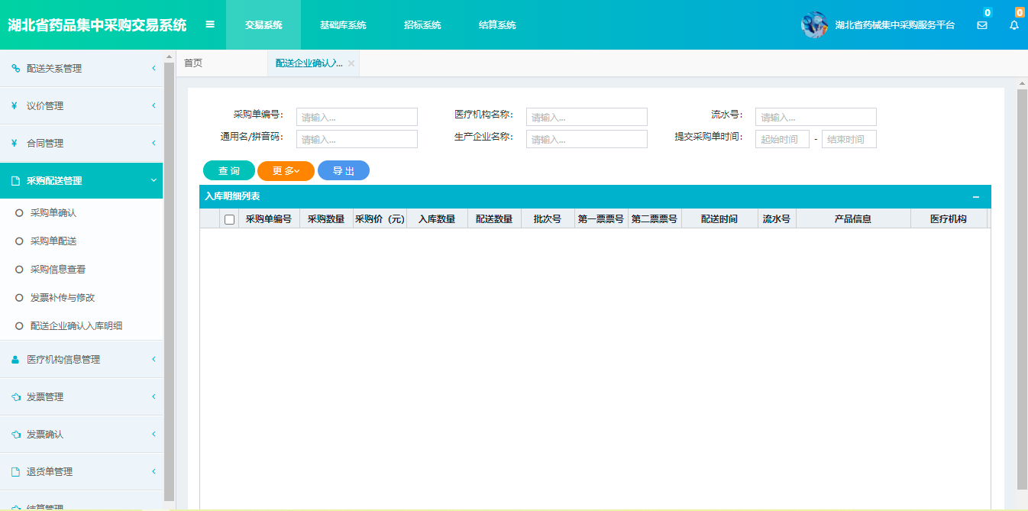

发票确认
- 系统功能说明
退货单管理主要是本企业处理医疗机构的退货药品申请的流程。
- 系统操作说明
- 未确认
点击左侧菜单【发票确认-未确认】进入功能页面，可查询所有未确认的发票信息。如图（11）所示；
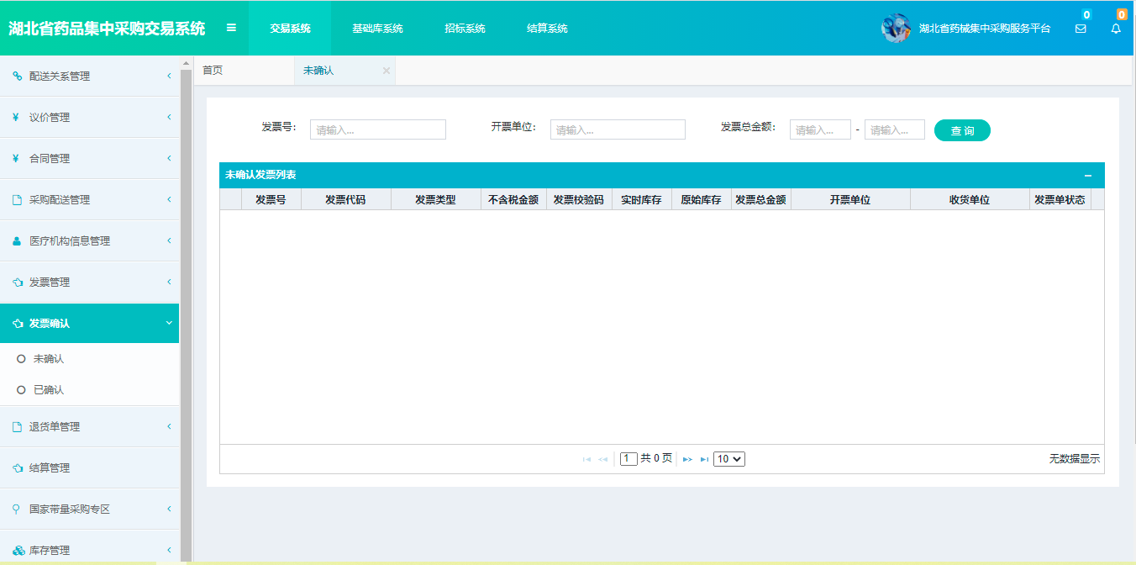
图（11）
- 已确认
点击左侧菜单【发票确认-已确认】进入功能页面，可查询所有已经确认的发票信息。如图（11-2）所示；
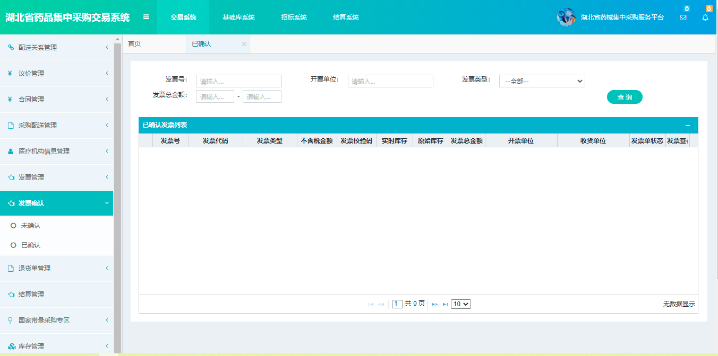
图（11-2）

退货单管理
1、系统功能说明
退货单管理主要是本企业处理医疗机构的退货药品申请的流程。
2、系统操作说明
- 退货单管理
点击左侧菜单【退货单管理-退货单管理】进入退货订单页面，首先选中待退货的信息，若同意退货，直接点击同意退货按钮；若拒绝退货，请务必填写拒绝退货原因，再点击拒绝退货按钮。如图（12）所示；
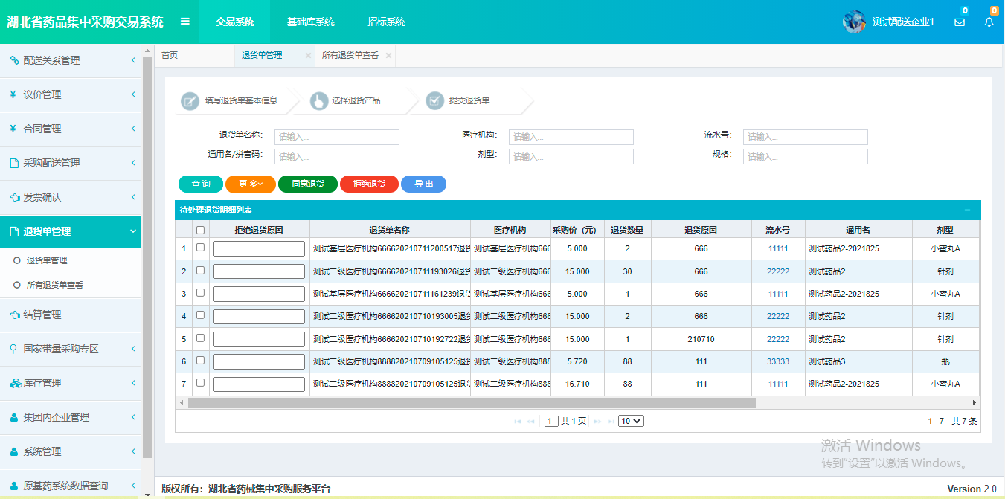
图（12）
- 所有退货单查看
点击左侧菜单【退货单管理-所有退货单查看】进入退货单查看页面，显示本企业已处理或尚未处理的所有退货单信息。如图（13）所示； 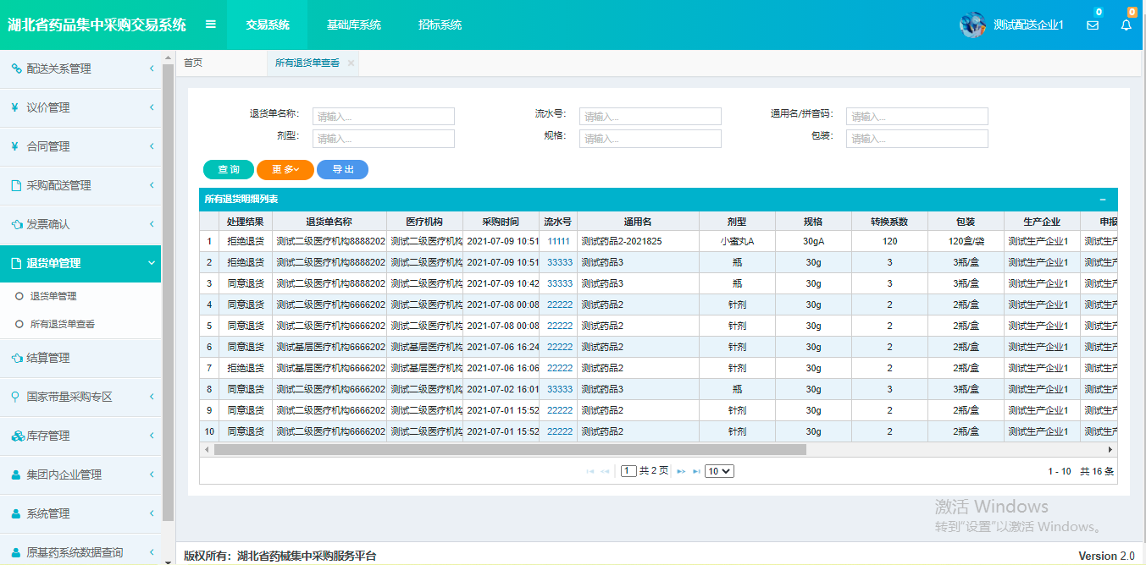
图（13）

国家带量采购专区
1、系统功能说明
功能主要是查看本企业相关带量采购合同信息。
2、系统操作说明
- 带量采购合同管理
点击左侧菜单【国家/省级带量采购专区-带量采购合同管理】进入带量采购合同查询页面，在该页面可以查询本企业药品相关带量采购合同详情。如图所示；
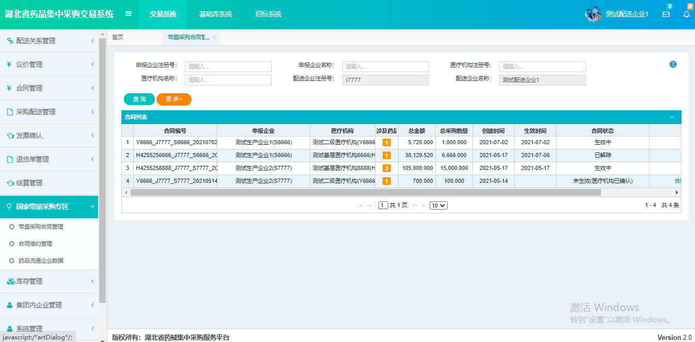
接续合同、续约和同可根据批次在对应页面筛选查看和维护。

库存管理
  - 系统功能说明
查询本企业的药品库存。
  - 系统操作说明
- 库存查看
点击左侧菜单【库存管理-库存查看】进入库存列表页面，查看库存 如图（12）所示；
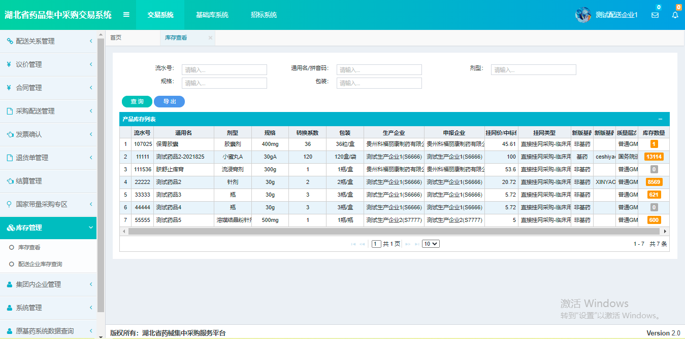
图（12）
- 配送企业库存查询
点击左侧菜单【库存管理-配送企业库存查询】进入库存列表页面，查看库存 如图（13）所示；
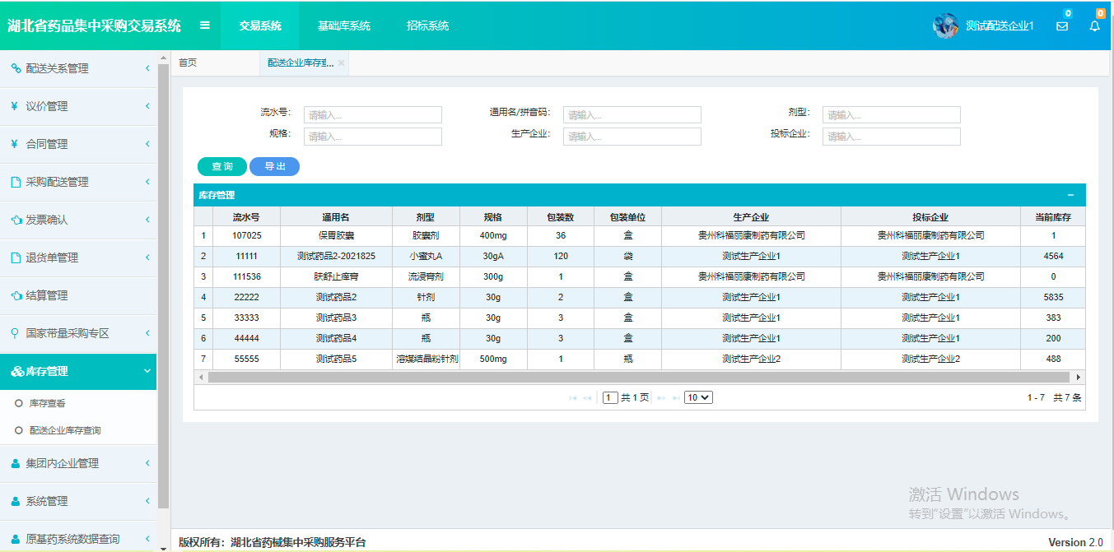
图（13）

集团内企业管理
- 添加集团企业
点击左侧菜单【集团企业管理-添加集团企业】进入集团企业添加列表页面如图（14），勾选企业点击新增即可完成添加。该企业主要用于内部调拨发票用。
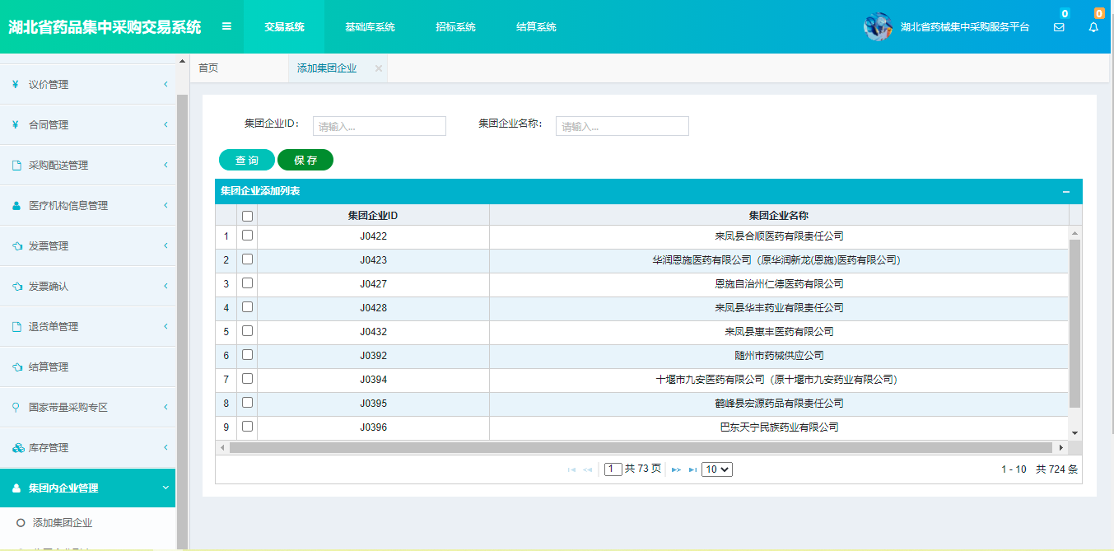
图（14）
- 集团企业列表
点击左侧菜单【集团企业管理-集团企业列表】进入集团企业列表页面，该页面可在操作一列删除集团企业，如图（14-2）。
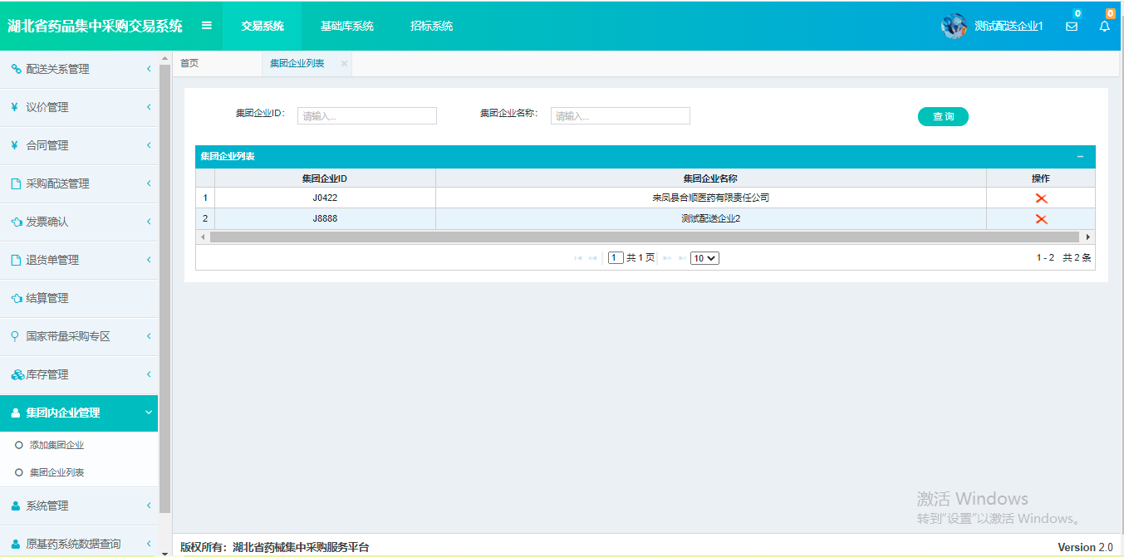
图（14-2）

系统管理
1、系统功能说明
本企业可以创建子用户账号，进行权限的分配和管理。
2、系统操作说明
点击左侧菜单【系统管理-子用户列表】进入子用户列表页面，如图（15）所示。可在操作一列对子用户进行修改子用户名称，重置用户密码以及设置子用户权限
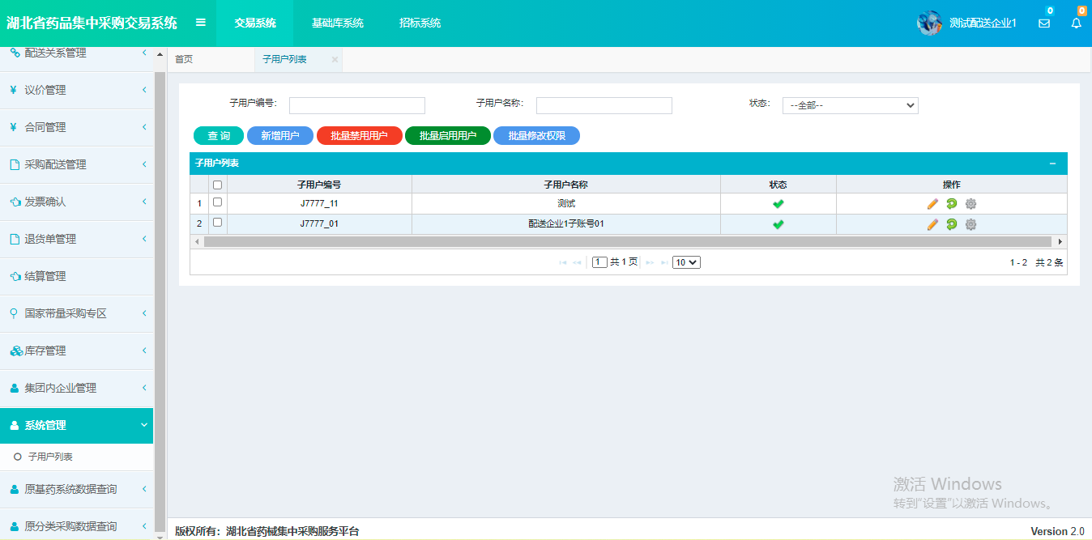
图（15）

